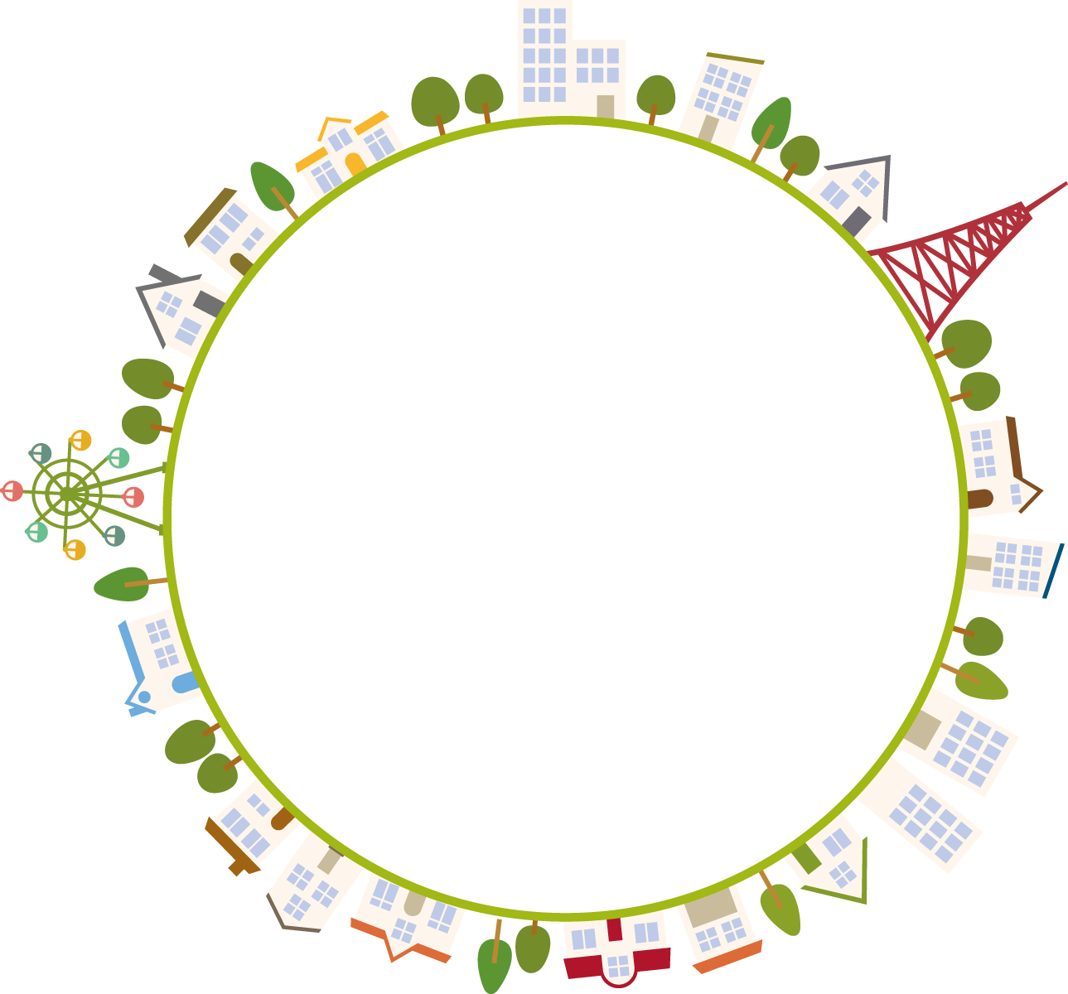







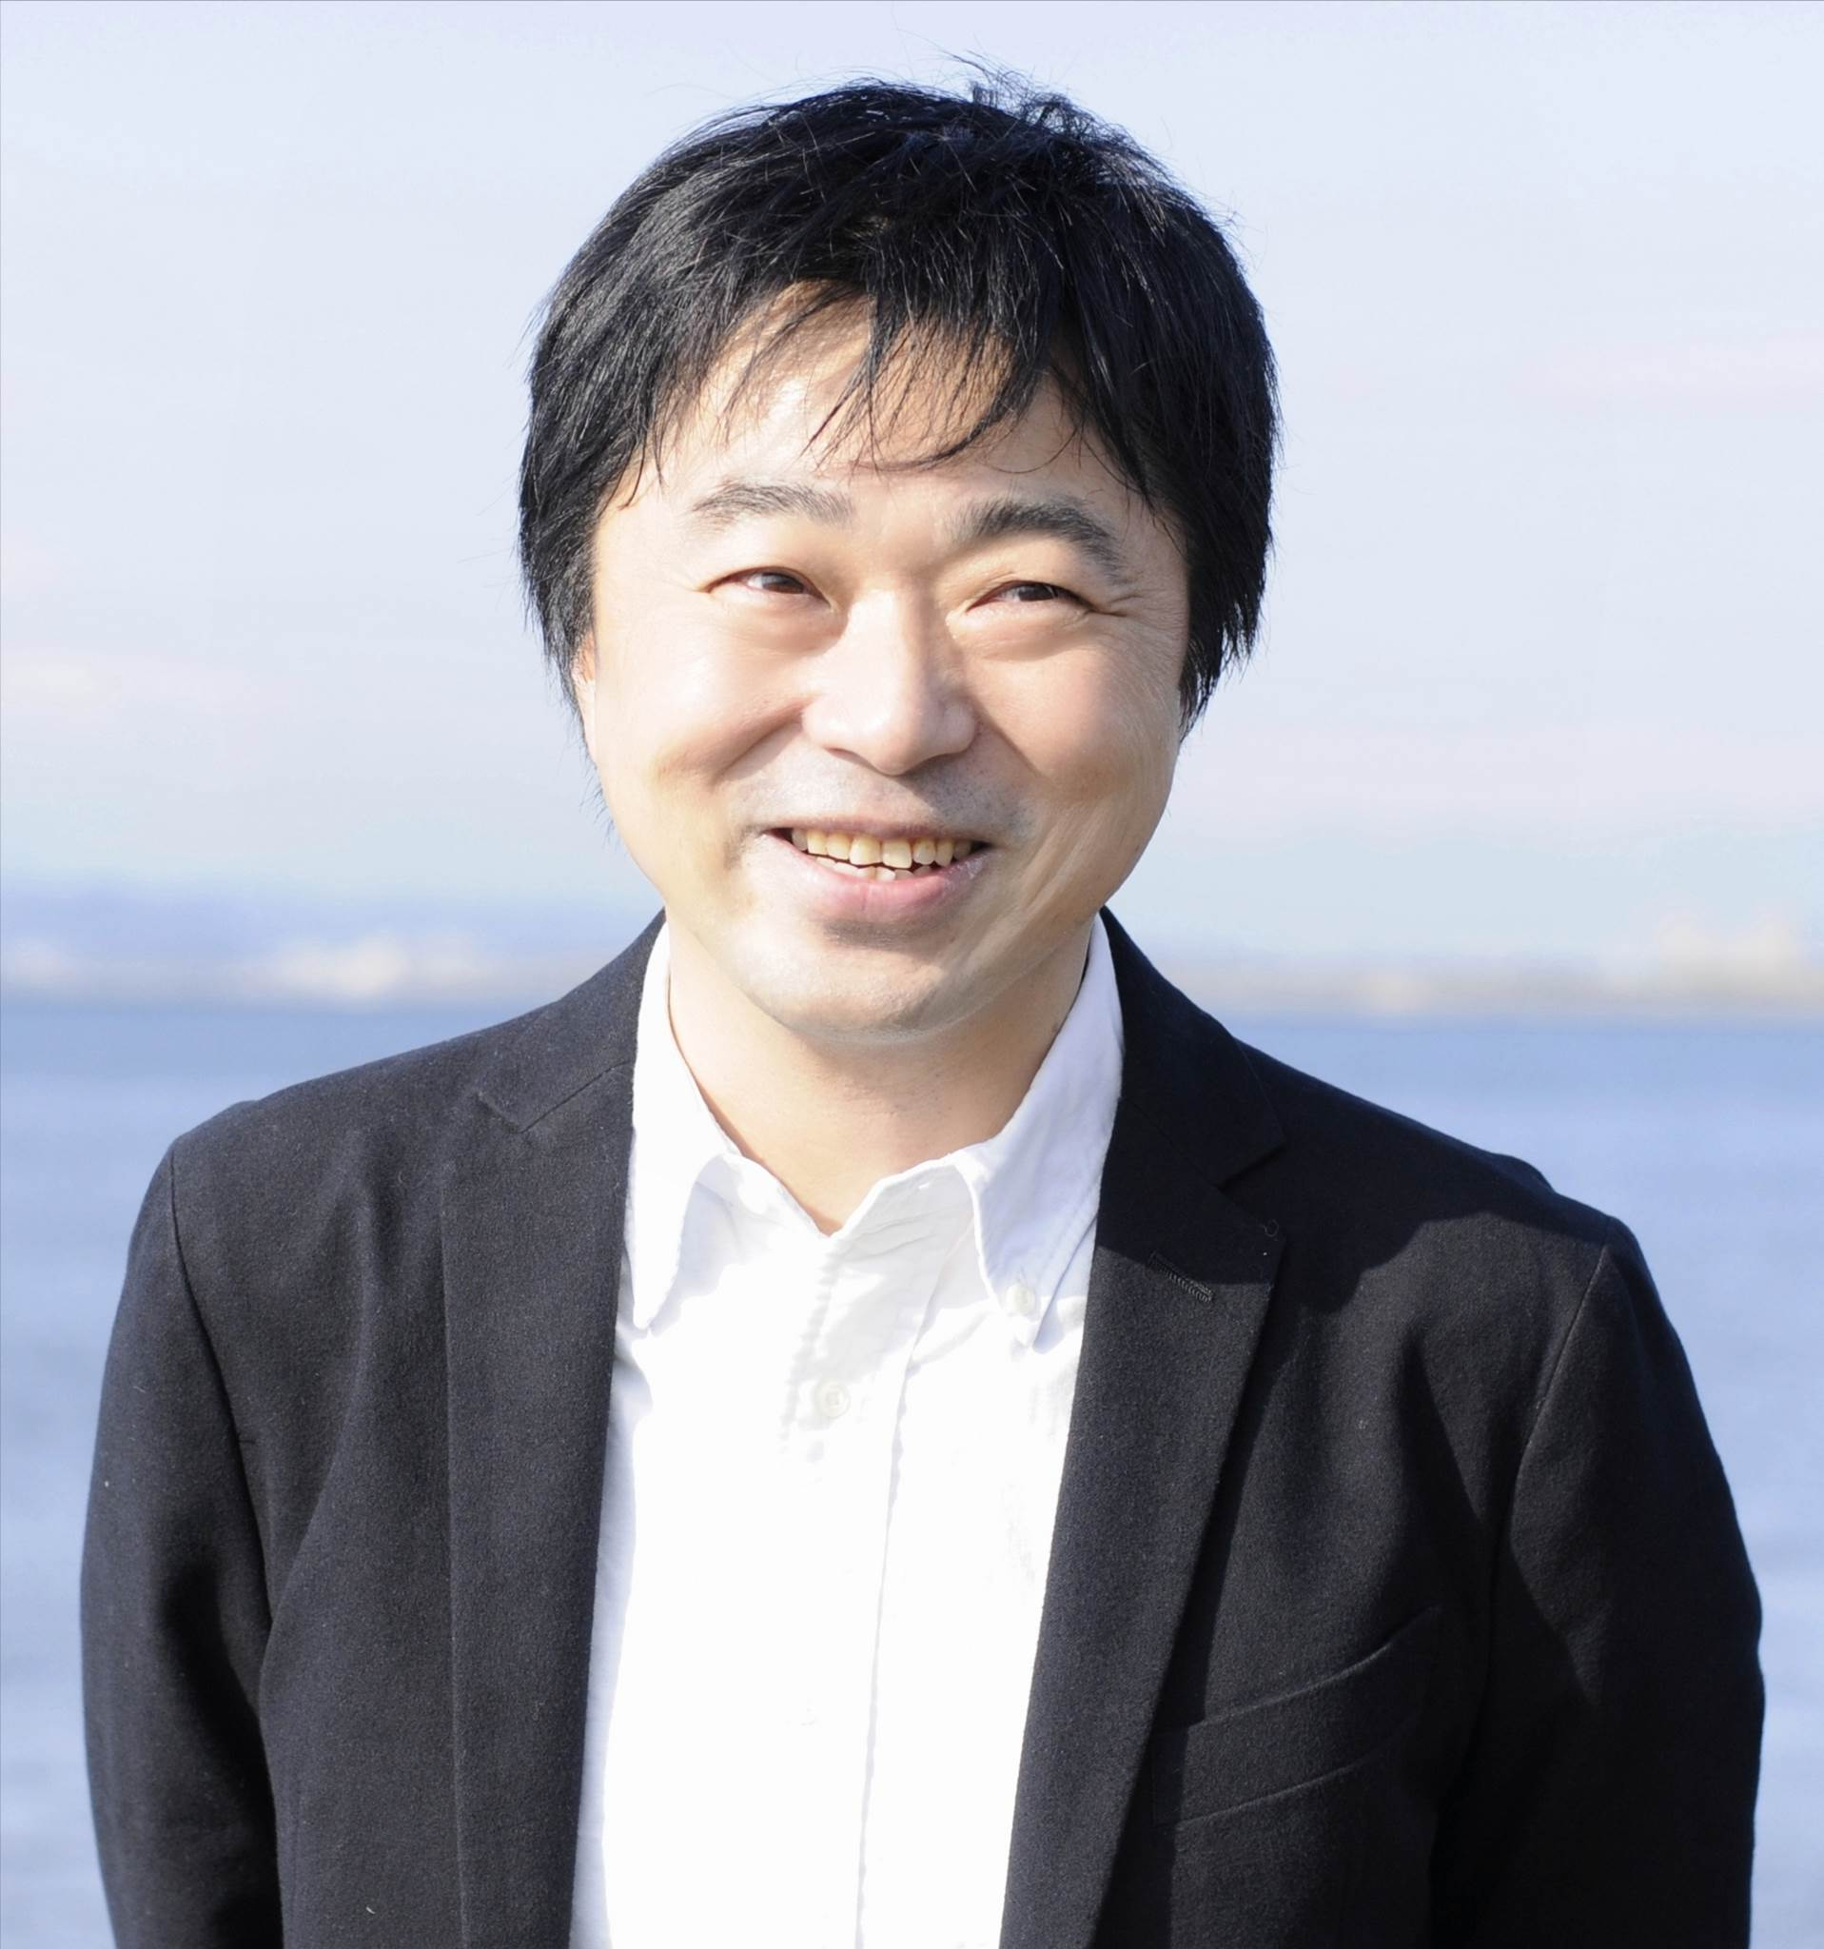
日時
会場
主催
「なぜ、あの商品やサービスは高くても飛ぶように売れるのか？」売れない時代に物やサービスを売るためには、会社、お店、商品、個人などが本来持っている価値を、物語が持つ力を使ってわかりやすく“見える化”し、“独自化”“差別化”を図ることが必要です。「物を売ろうとすればするほど売れない」そんな「物を売るバカ」にならないために、本セミナーでは「物語で売る手法＝ストーリーブランディング」の基本を、豊富な事例ともにお伝えいたします。皆様のご参加お待ちしております。
小矢部市商工会 行 FAX：0766 - 67 – 6353 セミナー参加お申込書
事業所名 |  | ＴＥＬ
住 所 |  | ＦＡＸ
受講者名 |  | 受講者名
※ご記入いただきました情報は、当会からの各種連絡・情報提供にのみ利用させていただきます。
切り取らずにこのままＦＡＸしてください
※上記へＦＡＸまたは郵送にてお申込みください。申込締切日：９月９日（金）
平成２８年 ９月１３日（火） １９：００～２０：３０

小矢部市商工会 観光・サービス部会
TEL：0766-67-0756 FAX：0766-67-6353

小矢部市商工会館
小矢部市八和町5番15号
受講料
無料
かわかみ てつや
川上 徹也 氏
大阪大学人間科学部卒業後、大手広告代理店勤務を経て独立。50社以上の企業の広告制作や各種プロジェクトに携わる。東京コピーライターズクラブ新人賞、フジサンケイグループ広告大賞制作者賞、広告電通賞、ＡＣＣ賞など受賞歴は15回以上。中でも、企業の「哲学」や「理念」を一行に凝縮して旗印として掲げる「川上コピー」が得意分野。「物語」の持つ力をマーケティングに取り入れた「ストーリーブランディング」という独自の手法を開発した第一人者として知られ、現在は広告にとどまらず、「企業」「団体」「地域」などが本来持っている価値を見える化し輝く方法を、個別のアドバイスや講演・執筆を通じて提供している。
講師プロフィール

